Індивідуальний план роботи
вчителя 1 класу
на період карантину
(13.04.2021 – 16.04.2021)
Гулак Любові Максимівни
№  п/п | Дата | Зміст роботи | Час роботи | Примітка
1. | 13.04. 2021 | 1. Добірка дидактичного матеріалу до уроків.  2. Онлайн-уроки для першокласників.  3. Індивідуальні консультації для учнів, які потребують допомоги під час дистанційного нав-чання.  4. Виготовлення дидак-тичних матеріалів | 08.00 - 09.00  09.00- 10.00  10.00 -  11.00  11.00 -  13.15 | 1.Укр. мова – Вадим Левін «Ранкові роси». В’ячеслав Шахненко «Яблуко»(с. 60-61) https://www.youtube.com/watch?v=IumnjfWFJdU&t=1s  https://www.youtube.com/watch?v=8l78_Yw7XDo  2. Математика – Досліджуємо одиницю вимірювання довжини «дециметр»  (с. 113), зошит – с. 43  https://www.youtube.com/watch?v=5mAv6jzMIXY&list=PLWynG995neL3NiQXjg6HC7BjmnMPvzS-d&index=48  3.Укр. мова – Закріплення уміння писати великі літери з похилою лінією із заокругленням угорі та внизу – У,Ч,И,Й,Ш,Ц,Щ. Письмо складів і речень з ними (с. 58). https://www.youtube.com/watch?v=8fG7AZv-Nzo  https://www.youtube.com/watch?v=rHXdQtu7udo  Укр. мова – Аналіз письмового переказу.  Звертання. Впр.470, впр. 471. https://www.youtube.com/watch?v=DBlkOBG-GVs  Матем. – Знаходження відсотків від числа. Задача 1 (с.245)№ 1517, №1519 https://www.youtube.com/watch?v=yewa_n6LxcA  https://www.youtube.com/watch?v=S4qZB2S7Vjk
2. | 14.04. 2021 | 1. Розміщення завдань для учнів 1 класу.  2.Онлайн-уроки для першокласників.  3. Індивідуальні консу-льтації для учнів, які по-требують допомоги під час дистанційного нав-чання.  4. Методична робота | 08.00 - 09.00  09.00-10.00  10.00 -  11.00  11.00-  13.15 | 1. ЯДС – Чемним треба бути скрізь. Слова ввічливості. Чарівні слова відкривають серця (с.60-61) https://www.youtube.com/watch?v=ZMfa9q2vD0c  https://www.youtube.com/watch?v=IG-D-5f7jYo  2. Математика – Утворюємо числа другого десятка (с. 114) https://www.youtube.com/watch?v=rDUTHdSIiJ4&list=PLWynG995neL3NiQXjg6HC7BjmnMPvzS-d&index=49  3.Укр. мова – Борис Вовк» Чиї квіти найгарніші» (с. 62-63) https://www.youtube.com/watch?v=zcLHwWow1j8  4.Укр. мова –Закріплення уміння писати великі літери з похилою лінією із заокругленням унизу ліворуч і верхнім елементом– Г,П,Т,Р,Ф. Письмо складів і речень з ними (с.59)  Укр. літ – М. Рильський. «Дощ». Краса рідної природи (с.213 ). https://www.youtube.com/watch?v=CRqGmJ7WT7E  Матем. – Знаходження відсотків від числа. №1518, №1526 https://www.youtube.com/watch?v=FVxqpdrVNn4
3. | 15.04. 2021 | 1. Розміщення завдань для учнів 1 класу.  2.Онлайн-уроки для першокласників.  3. Консультації для дітей і батьків.  3. Опрацювання методичних матеріалів. | 08.00 - 9.00  9.00 -  10.00  10.00 -  12.00  12.00-  13.15 | 1.ЯДС – Твоя країна –Україна (с.62-63). https://www.youtube.com/watch?v=jLppojIJbpE  2. Образ.мистецтво – Дитячі іграшки. Зображення іграшкового гнома. https://www.youtube.com/watch?v=34gx8tMXNWw https://www.youtube.com/watch?v=oOMlbaRctSY  3. Спецкурс – Робота з дитячою книжкою. Розфарбовування, створення ілюстрації.  Укр. мова – Звертання поширені й непоширені. Впр.472, 473. https://www.youtube.com/watch?v=5wLAvVdR9_o  Укр. літ – М. Рильський. «Осінь-маляр із палітрою пишною» (с. 213) https://www.youtube.com/watch?v=814apfrU7Q8  https://www.youtube.com/watch?v=S0yI-CPKtY0
4. | 16.04. 2021 | 1. Розміщення завдань для учнів 1 класу.  2.Онлайн-уроки для першокласників.  3. Консультації для дітей і батьків.  3. Методична робота | 08.00 - 9.00  9.00 -  10.00  10.00 -  12.00  12.00-  13.15 | 1.Технології – Смачна грушка. Ліплення грушки з пластиліну.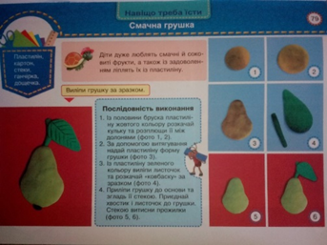  https://www.youtube.com/watch?v=58HsX37s9Ho  https://www.youtube.com/watch?v=lNWUe9bLM8M  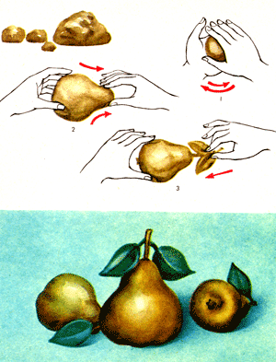  2. Математика – Записуємо числа другого десятка (с.115 ) https://www.youtube.com/watch?v=YjYzjxnMb38&list=PLWynG995neL3NiQXjg6HC7BjmnMPvzS-d&index=50  3.Укр. мова – Закріплення уміння писати великі літери з прогнутим плавним елементом – Л,А,М,Я. Письмо складів і речень з ними (с. 60).  Укр. мова – Розділові знаки при звертанні. Впр.474, впр. 476. https://www.youtube.com/watch?v=qJk99mEDWgk  Матем. – Знаходження числа за його відсотками. №1548, №1551,задача (с.251) https://www.youtube.com/watch?v=JtiKUz3nMas https://www.youtube.com/watch?v=eEao3zimcoc

